Сборник задач
«Страницы истории России в математических задачах»

Работу составила
учитель математики ГБОУ СОШ №136
Груздева Светлана Ивановна

Москва 2012
Оглавление
Введение | 3
1. Теоретическая часть | 4
2. Практическая часть | 7
3. Ответы | 14
4. Заключение | 15
5. Библиография | 16
Введение
Данная работа является сборником математических задач, содержащих отдельные страницы, фрагменты и эпизоды Отечественной истории. Математические темы, используемые в представленных задачах, соответствуют действующим программам по математике для 5-7 классов в школах, работающих по базисному плану, а именно:
- действия с обыкновенными и десятичными дробями;
- нахождение части от числа и числа по его части;
- нахождение процента от числа и числа по величине его процента;
- решение линейных уравнений;
- решение задач составлением линейных уравнений;
- решение задач с помощью уравнений, сводящихся к линейным.
Фактологическим историческим материалом, использованным в этой работе, является то бесценное наследие, которое былые поколения оставили нам - своим потомкам. Это летописи, сказания, жития святых, документы общественной жизни и государственного становления России: законы, указы, гражданские акты, международные договоры, планы и чертежи строителей, денежные сметы и запросы в казну.
Это старинные книги, иконы и росписи храмов, творения великих зодчих и художников, творения простых ремесленников.
И чем дальше от нас, а тем более, от наших детей, историческое событие, тем важнее каждый "сведетель” той эпохи, образы и предметы старины - это наша материализованная история и память российского генофонда; и наша обязанность - передавать ее через каждого нового человека и гражданина.

1. Теоретическая часть

Текстовые задачи являются традиционным средством обучения математике. Они дают большой простор в тренировке мышления учащихся, в выполнении ими арифметических действий, связанных с различными практическими или специально придуманными ситуациями.
Исторически люди пришли к применению уравнений, обобщая решение задач, в которых приходилось оперировать с неизвестным числом. Ученик должен пройти тот же путь, сначала осуществлять действия с конкретными предметами или величинами, затем подойти к применению уравнений. Учащихся 5 – 6 классов мыслят наглядными образами, а не абстрактными моделями. На данном этапе обучения арифметический способ решения задач имеет преимущество перед алгебраическим, так как результат каждого отдельного в решении по действиям имеет совершенно наглядное и конкретное истолкование, не выходящее за рамки опыта учащегося.
Арифметический способ решения задач является одним из средств развития самостоятельного творческого мышления учащихся. С помощью специально подобранных задач можно показать красоту и простоту логического рассуждения, приводящего к решению. Учащиеся накапливают определённый опыт работы с задачами: анализ условия, переформулировка условия, установление связей между величинами.
В 7 классе начинается обучение решению текстовых задач методом составления уравнений. При решении текстовых задач нужно перевести задачу на язык математики, то есть составить математическую модель задачи.
Математическими моделями принято называть системы математических отношений, описывающих изучаемый процесс или явление с помощью математических символов. Такой моделью может быть функция, описывающая явление или процесс, уравнение, система уравнений, неравенство, система неравенств и др.
Общая схема решения задач с помощью алгебраической модели состоит в следующем:
- Выбор и обозначение переменных для составления модели.
- Выражение остальных переменных через выбранные и заданные в задаче фиксированные значения величин.
- Составление из полученных выражений уравнений, систем уравнений, исходя из заданных в задаче соотношений (это и есть этап составление алгебраической модели).
- Исследование (реализация) модели методами алгебры (решение уравнения, неравенства, их системы и т.д.).
- Исследование полученного результата в соответствии с условием задачи.
На первых уроках в качестве переменного для составления уравнения, неравенства выбирается искомая величина. Однако не всегда такой выбор переменных является рациональным. Поэтому желательно приучать к выбору таких переменных алгебраической модели, которые оказываются наиболее удобными для решения задачи. Иными словами, переменные (неизвестные) в модели следует выбирать так, чтобы проще составлялось и решалось уравнение.
В связи с этим необходимо выполнить простейший анализ содержания задачи. Выяснить о каких величинах идёт речь, выделить среди них переменные и постоянные. Любая из переменных величин может быть принята за переменную алгебраической модели. Если она не одна, то и уравнений может быть составлено не одно.
Необходимо проанализировать процесс, описанный в задаче, чтобы составить для решения задачи наиболее простое уравнение. Ведь одна и та же задача может быть нередко решена с помощью различных уравнений, неравенств, их систем. Полезно время от времени составить несколько разных уравнений, оценить сложность их решения, выбрать такое, которое решается проще.
В курсе алгебры 7 класса учащиеся решают уравнения, сводящиеся к линейным.
Уравнение вида x= b, где х – переменная, и – некоторые числа, называется линейным уравнением с одной переменной.
Линейное уравнение x= b при 0 имеет один корень, при = 0 и b не имеет корней, при = 0 и = 0 имеет бесконечно много корней.
Алгоритм решения уравнений, сводящихся к линейным:
- Если выражения, стоящие в левой и правой части уравнения, содержат скобки, то раскрываем их по правилам.
- Переносим слагаемые с переменными в левую часть уравнения, а без переменных в правую.
- Приводим подобные слагаемые в обеих частях уравнения, приводя его к виду x= b.
- Решаем получившееся линейное уравнение, равносильное исходному, в зависимости от коэффициентов и b.
2. Практическая часть.
Задача №1
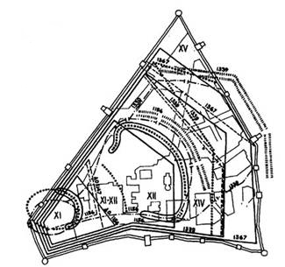
Рис. 1 Схема расширения территории Московского кремля.
Площадь Московского Кремля, построенного при Юрии Долгоруком, была в 6 раз больше, чем в XI веке. При Иване Калите Кремль расширился на 10,9 га, и его площадь превысила свое первоначальное значение на 18,4 га. На сколько гектаров расширилась площадь Московского Кремля к настоящему времени со времен Ивана Калиты?
Примечание: чтобы получить ответ необходима дополнительная информация о величине площади современного Кремля.

Задача №2
В 1917 г. в Москве было действующих храмов в 1,91 раза больше, чем в 16 веке, а в конце 17 века их было на 179 больше, чем в 1917 г.. К 1990 году число действующих храмов по сравнению с 16 веком сократилось на 245.
Сколько храмов было в Москве в каждый из указанных периодов?
Задача№3
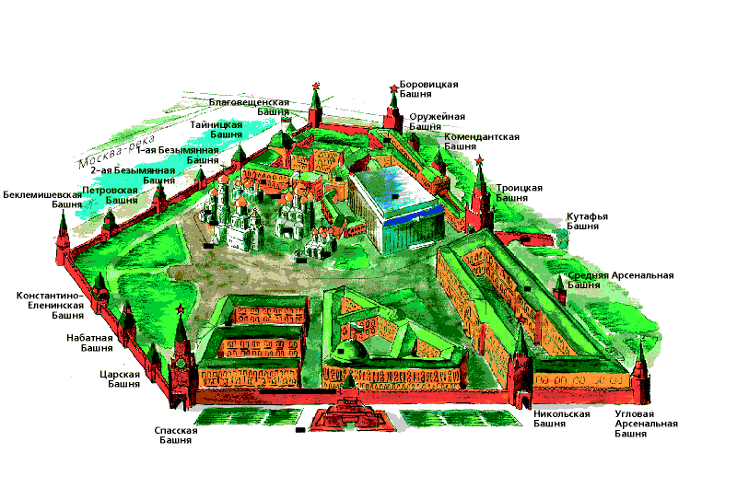
Рис. 1 Башни Московского кремля.
Лестница у Благовещенской башни имеет на 8 ступеней больше, чем у Петровской. Лестница у Никольской - на 33 ступени больше, чем у Благовещенской, а у Боровицкой башни - на 11 ступеней больше, чем у Никольской.
Сколько ступеней имеет каждая лестница, если известно, что во всех четырёх лестницах 173 ступени.

Задача№4
Мастер Андрей Чохов первый в мире создал в 1588 г. многоствольную мортиру, стрелявшую не ружейными пулями, а ядрами в 200 г. Причем он не изготовлял каждый ствол отдельно, а отливал орудие целиком - и корпус, и все многочисленные стволы. Как мастер сумел это сделать неизвестно. Сохранились лишь упоминания, что 35 всех стволов "залилась" при изготовлении (в них при отливке попала расплавленная медь и забила их).
В 1640 г. состояние многоствольной мортиры изучали мастера Пушечного двора и нашли, что пригодными к стрельбе остались только 40 стволов, т.к. 25 ранее действующих - засорились. Сколько стволов имело первое многоствольное орудие?
Задача №5
В XI веке на Руси было в 3,56 раза больше городов, чем в IX-X в.в. В XII веке их было на 135 больше, чем в XI веке. В середине XIII века их стало на 47 больше, чем в XII веке.
Сколько городов имелось на Руси к моменту нашествия на Русь монголо-татар, если известно, что их в то время было больше, чем IX-X в.в. на 246?
Руси к моменту нашествия на Русь монголо – татар.

Задача №6
При Юрии Долгоруком население Москвы жило в Кремле и в посаде, который позднее стал называться Китай-городом.
При Дмитрии Донском город занимал территорию, ограниченную ныне Бульварным кольцом. Летопись писала о Москве в то время: "Город Москва велик и чуден, и много людей в нем". При Иване Грозном Москва занимала территорию, ограниченную ныне Садовым кольцом.
В Москве во времена Дмитрия Донского жило на 34 тыс. человек больше, чем при Юрии Долгоруком. При Иване Грозном - в 2,5 раза больше, чем при Дмитрии Донском. Сколько жителей было в Москве в эпоху каждого из названных правителей, если известно, что во времена Ивана Грозного в столице было на 94 тыс. жителей больше, чем при Юрии Долгоруком?

Задача №7
По приказу Ивана Грозного был основан Пушечный двор, который помещался приблизительно там, где сейчас находится здание бывшего"Детского мира" на Лубянке; на Пушечном дворе отливали пушки, колокола и паникадила.
Это было мощное по тем временам предприятие с большим количеством работников: на Пушечном дворе литцов, которые отливали паникадила, было на 8 больше, чем отливавших колокола.

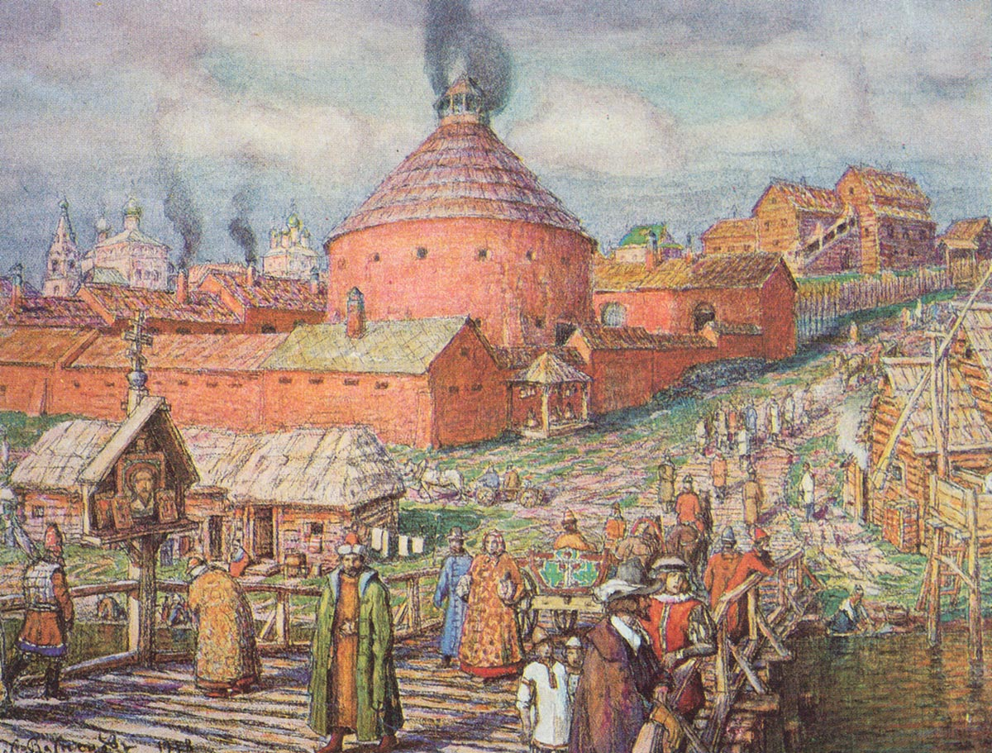
Рис. 2 Пушечно-литейный двор
Пушечных литцов в 2,1 раза больше, чем паникадильных. Сколько работало мастеров каждой специальности, если известно, что мастеров, ливших колокола, было на 30 меньше, чем ливших пушки?

Задача №8
Для отливки каждого орудия изготовляли новую форму, поэтому не было на Руси двух одинаковых орудий. Чтобы орудия легче было различать, им давали имена. О многих отлитых на Пушечном дворе орудиях сохранились сведения в книге "Устав ратных, пушечных и других дел, касающихся до военной науки": масса пищали Василиск на 1,4 т больше массы пищали Певица. Масса пищали Соловей составляет 0,8 от массы пищали Василиск. Вычислите массу каждой из этих пищалей, если пищали Певица и Соловей имеют вместе массу 4 т.
Задача №9
Русская армия, как было принято на Руси еще со времен Куликовской битвы, делилась на 5 полков. Согласно «Разрядной книге», в 1572 году они расположились следующим образом: большой полк с "государевым нарядом" стал в Коломне, чтобы преградить врагу прямой путь к Москве, его численность составляла 0,4 от численности всего войска. В Тарусе находился полк правой руки, его численность составляла 0,5 от численности большого полка. Из оставшегося числа воинов 0,25 принадлежали полку левой руки, который стоял в Лопасне. Остальные воины находились в сторожевом полку, стоявшем в Кашире, и в передовом полку, занимавшем Калугу. В сторожевом полку было в 2 раза меньше воинов, чем в передовом. Сколько воинов было в каждом полку?
Примечание: численность русского войска уже подсчитали в предыдущей задаче.
Задача №10
В середине 16 века половина горожан всей страны проживала в Москве, поэтому столица поражала многолюдностью; " Прежде ... всего Москва не такова бяше народна якоже ныне народом умножись в лета благовернаго царя и великого князя Ивана Васильевича всея Руси". После столицы по числу жителей выделялись лишь Великий Новгород да Псков, в нем проживали 20% от общего населения Руси того времени. Определить численность населения Пскова и Великого Новгорода, если известно, что число жителей Пскова составляло 80% от населения Новгорода.
Примечание: численность населения Руси 16 века вы уже определили в предыдущих задачах.
Задача№11
Укрепления Белого города около 200 лет защищали москвичей от вражеских нашествий, но даже они, крепкие и могучие, стали ветшать и разрушаться. В 1780г. был издан указ, разрешающий разбирать стены и башни крепости, а полученный кирпич использовать на строительство общественных зданий столиц.
Белый город имел 10 проездных ворот, на месте которых теперь 10 площадей - Арбатская, Никитская, Петровская, Яузская и т.д. Бульварное кольцо - единственная память о Белом городе.
Между этими площадями, на месте стен Белого города, пролегло 10 бульваров, и каждый из живописен и пленителен! Тверской, Сретенский и Чистопрудный бульвары протянулись на 1870 м, причем длина Тверского бульвара составляет 5/11 от длины трех бульваров, вместе взятых. Длина Чистопрудного бульвара в 4,1 раза больше длины Сретенского. Вычислите длину каждого бульвара.
Задача №12
В Петербурге на 209 мостов больше, чем в его пригородах, причем в Кронштадте мостов в 11 раз меньше, чем в Пушкине и на 2 моста меньше, чем в Ломоносове. В Петродворце мостов в 10 раз больше, чем в Кронштадте, в Павловске на 34 моста меньше, чем в Петродворце, в Ломоносове — 7 мостов. Сколько мостов в Петербурге?

Задача №13
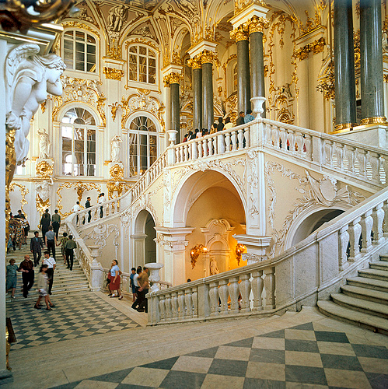
Рис 3. Зимний дворец. Главная (Иорданская)
лестница

На строительстве Зимнего дворца, который возводился по проекту зодчего Ф. Б. Растрелли в 1754— 1762 гг. для императрицы Елизаветы Петровны, было использовано 22690 т ценных пород камня: малахита, гранита, мрамора. Мрамора затратили 60% от общего количества, а малахита и гранита — в отношении 1 к 4. Сколько тонн гранита, мрамора и малахита пошло на строительство Зимнего дворца?

Задача №14
В 1764 г. Екатерина 11 приобрела для Эрмитажа некоторое количество картин. После чего коллекция стала быстро пополняться полотнами выдающихся художников. В 1765 г. Екатерина II купила картин в 3 раза больше, чем первоначально, а в 1766 г. — на 315 картин больше, чем в 1765 г Сколько картин приобрела Екатерина II для Эрмитажа в 1764, 1765, 1766 гг., если в конце 1766 г. коллекция насчитывала 1890 полотен?

Задача№15
С XIII - XVI в.в.на Руси произошли очень важные события, причем они следовали одно за другим. Вычислите даты этих событий и попробуйте вспомнить, что же тогда свершилось?
Вычислите три последовательных четных числа, если известно, что их сумма равна 3720. Учтите, что каждое последующее число больше предыдущего на 2.
3. Ответы
Задача №1: на 7,6 га расширилась площадь Московского Кремля к настоящему времени со времён Ивана Калиты.
Задача №2: в 1990г. действующих храмов в Москве было 155, в 1917г. – 764,
в 17 веке – 943, в 16 веке - 400.
Задача №3: 18 ступеней, 26 ступеней, 59 ступеней, 70 ступеней.
Задача №4: Андрей Чохов отлил стоствольную мортиру.
Задача №5: 271 город.
Задача №6: 6 тыс. чел. при Ю.Долгоруком, 40тыс. при Д. Донском, 100тыс. при Иване Грозном.
Задача №7: паникадильных литцов было 40 человек, пушечных литцов 42 человек, колокольных 12 человек.
Задача №8: 1,6т масса пищали Певица, 2,4т масса пищали Соловей, 3т масса пищали Василиск.
Задача №9: численность большого полка была 8 тыс. воинов, полка правой руки - 4 тыс., полка левой руки - 2 тыс., сторожевого пока - 2 тыс., передового – 4 тыс.
Задача №10: численность населения Пскова - 20 тыс.чел., Великого
Новгорода – 25 тыс.чел.
Задача №11: Тверской бульвар протянулся на 850 м, Чистопрудный - на 820 м, Сретенский - на 200 м.
Задача №12: 342 моста.
Задача №13:614 т мрамора, 7260,8 т гранита, 1815,2 т малахита.
Задача №14: в 1764 г. приобретено для Эрмитажа 225 картин, в 1765 г. — 675 картин, в 1766 г. – 990 картин.
Задача №15: 1238г.,1240г., 1242 г.
4.Заключение
Решение любой задачи, особенно сложной, требует от учащихся напряженного труда и упорства, следовательно, необходимо подбирать и составлять интересные и познавательные задачи, увлекающие учащихся своим содержанием.
Задачи, представленные в сборнике, с огромным интересом решают ученики гуманитарных классов. Надеюсь, что использование задач такого сборника на уроках повысит пытливый интерес детей к математике, истории и будет способствовать расширению кругозора, воспитанию бережного отношения к историческим памятникам нашей Родины.
5. Библиография
- Векслер А.Г. Москва в Москве: История в недрах столицы. М.1982
- Георгиев И.И. и др. Санкт-Петербург: занимательные вопросы и ответы. СПб., Паритет, 2001.
- Зверев В.Л. Вокруг холмов московских. М.,1986.
- Зодчие Москвы. Книга 1/сост. Ярлов Ю.С., M. I98I.
- Казакевич И.И. Московское Зарядье. М.,1977.
- Колодный Л.Е. Главный Кремль России. М.,1985.
- Макарычев Ю.Н., Миндюк Н.Г и др. Алгебра. 7 класс: учеб. Для общеобразоват. учреждений. М., Просвещение, 2009.
- Немировский Е.А. Андрей Чохов. М.,1982.
- Портнов М.Э. Царь-пушка и Царь-колокол.М.,1982.
- Рабинович М.Г. Очерки материальной культуры русского феодального города. М., 1988.
- Рабинович М.Г. Не сразу Москва строилась. М., 1982.
- Синютин М.Я., Ястржембский Л. Москва в вопросах и ответах. М., 1987.
- Соловьев В.М. История Россини с древнейших времен. М. 1960.
- Шевкин А.В. Обучение решению текстовых задач в 5-6 классах. М., Галс Плюс, 1995.

